**Estación Sardinata - CSARD HN**

**Departamento:** Norte De Santander **| Municipio:** Sardinata  
**Coordenadas de la estación:**  Lat. 8.056, Lon. -72.795  
**Tipo de transmisión:** Celular **| Tipo de adquisición:** Tiempo Real  
**Condición de instalación:** Caseta **| Tipo de estación:** Permanente  
  
**Sensor de aceleración - 10**   
**Sensor y digitalizador:** 0  
**Fecha inicio:** 2022-12-07 17:00:00 **| Fecha fin:** 2599-12-31 23:59:59

**Estado actual**

**Observacion del Sismólogo  
  
1. Funcionamiento**En general, la estación ha tenido un buen funcionamiento, las veces que ha estado por fuera ha sido debido a falta en la recarga del plan de internet del operador celular por donde se transmiten los datos  
  
**1.1 Disponibilidad**

**Comportamiento de disponibilidad en el semestre para las tres componentes**Z | mínimo: 0.0%, máximo: 100.0%, promedio: 95.46%  
N | mínimo: 0.0%, máximo: 100.0%, promedio: 95.46%  
E | mínimo: 0.0%, máximo: 100.0%, promedio: 95.46%  
  
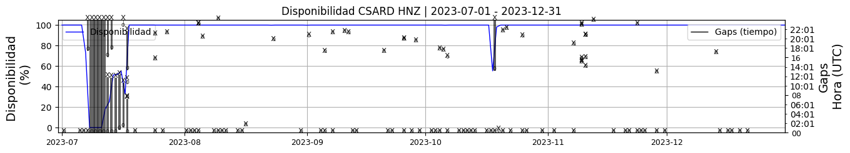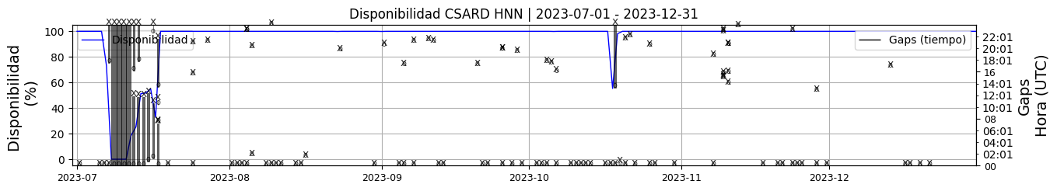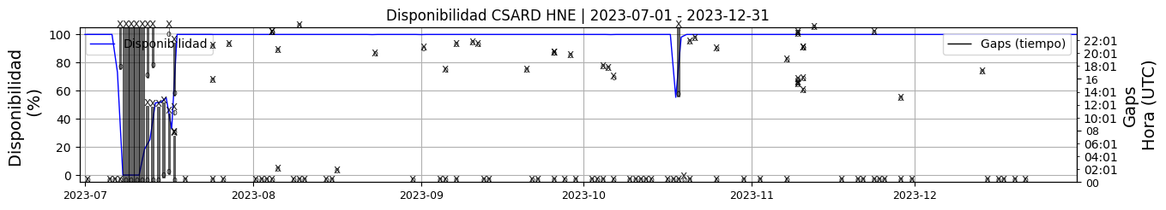 **Figura 1.** Gráfica de disponibilidad en los datos de la estación CSARD en sus tres componentes.  
  
**1.2 Gaps y Overlaps**La estación ha presentado un promedio un poco alto de Gaps debido a la poca cobertura del operador de la red por donde se transmite los datos de la estación.

**Comportamiento de gaps y overlaps en el semestre para las tres componentes  
  
Gaps**Z | número de gaps: 113, máximo: 5, promedio: 0.61  
N | número de gaps: 111, máximo: 5, promedio: 0.6  
E | número de gaps: 111, máximo: 5, promedio: 0.6  
  
**Overlaps**Z | número de overlaps: 0, máximo: 0, promedio: 0.0  
N | número de overlaps: 0, máximo: 0, promedio: 0.0  
E | número de overlaps: 0, máximo: 0, promedio: 0.0  
  
  
  
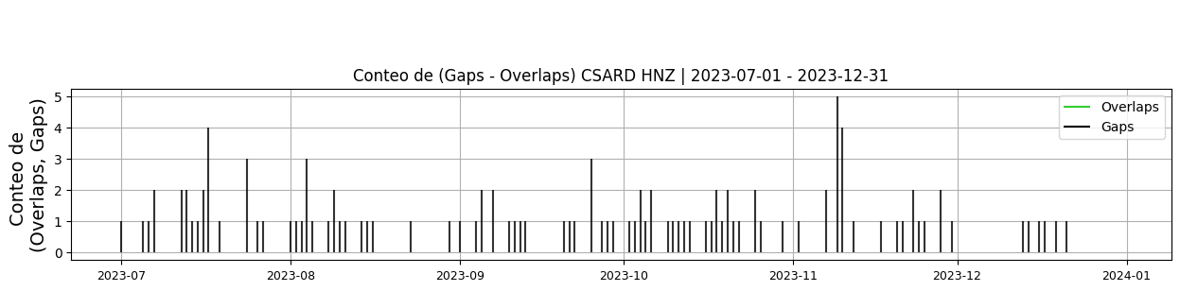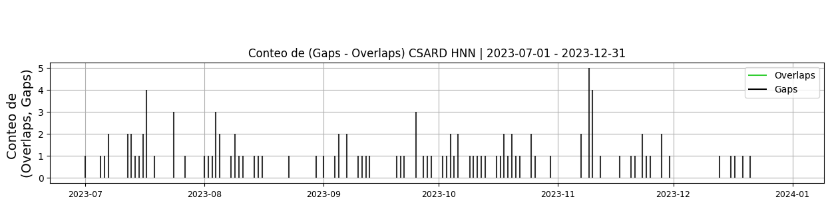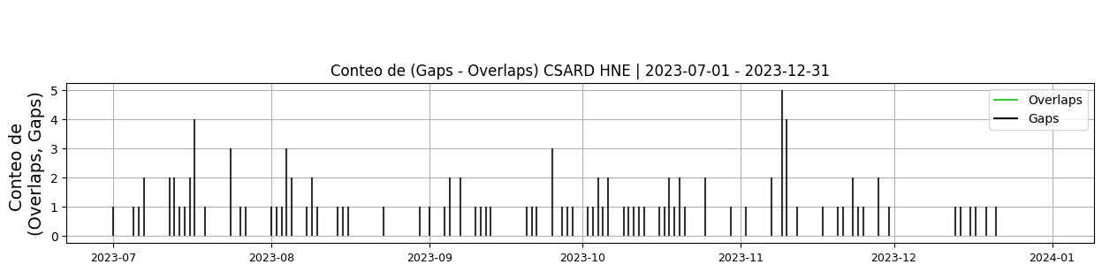 **Figura 2.** Gráfica de gap y overlaps en los datos de la estación CSARD en sus tres componentes.  
  
**2. Calidad**   
  
**2.1 Offset**   
  
**Comportamiento de offset en el semestre para las tres componentes**Z | mínimo: -36495.6, máximo: 75505.4, promedio: -5190.27  
N | mínimo: -28244.0, máximo: 10403.4, promedio: -6234.79  
E | mínimo: -107370.4, máximo: 54121.0, promedio: -47864.15  
  
  
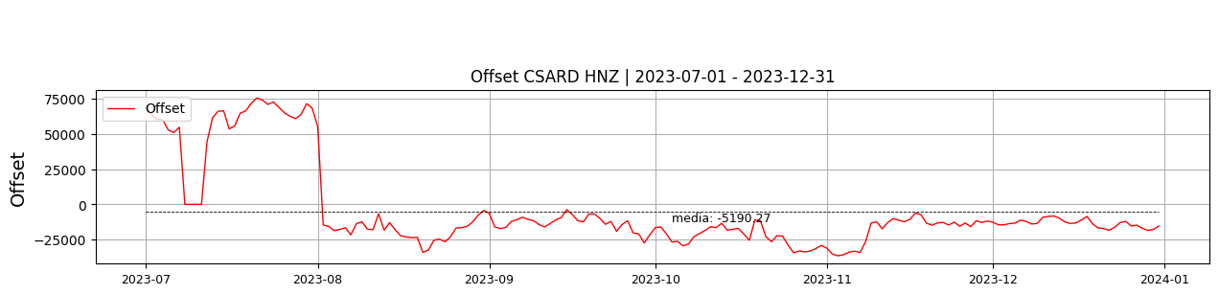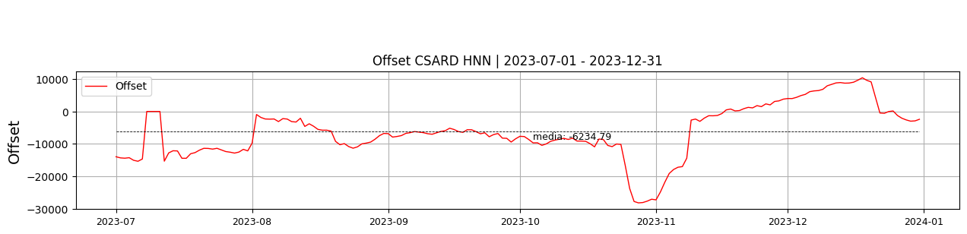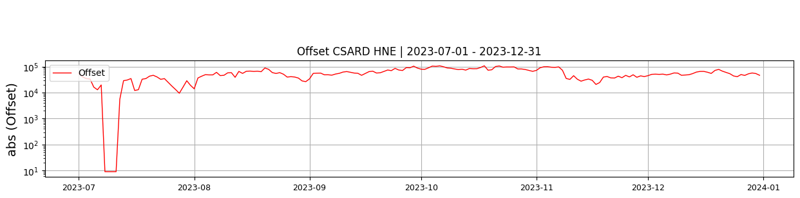  
 **Figura 3.** Gráfica de offset en los datos de la estación CSARD en sus tres componentes.  
  
**2.2 Análisis de ruido  
  
Porcentaje fuera de las curvas de Peterson de la media del espectro probabilístico de densidad de potencia (%PPSD) y picos**El %ppsd es el porcentaje de cuánto de la media del espectro de ruido de la estación se encuentra por fuera de las curvas de Peterson, Para las estaciones de aceleración este %ppsd se espera que esté alrededor del 30% y esto nos dirá que las frecuencias registradas se encuentran dentro de lo normal o no.  
  
**Comportamiento del %ppsd y picos en el semestre para las tres componentes.**Z | promedio %ppsd: 39.72, número de picos: 0.0, máximo de picos: 0.0  
N | promedio %ppsd: 39.86, número de picos: 6.0, máximo de picos: 2.0  
E | promedio %ppsd: 39.81, número de picos: 0.0, máximo de picos: 0.0  
  
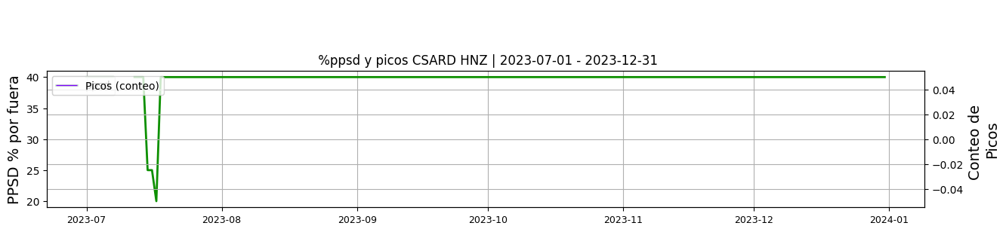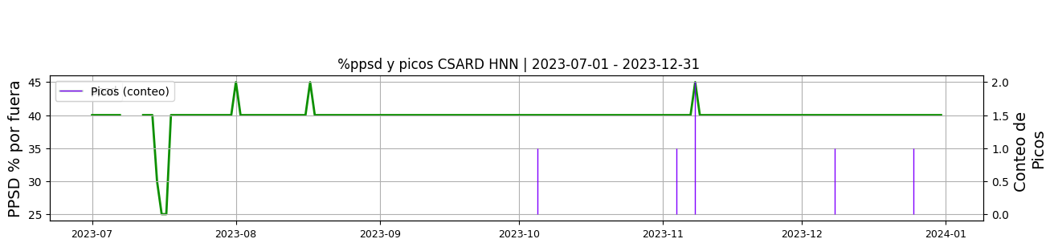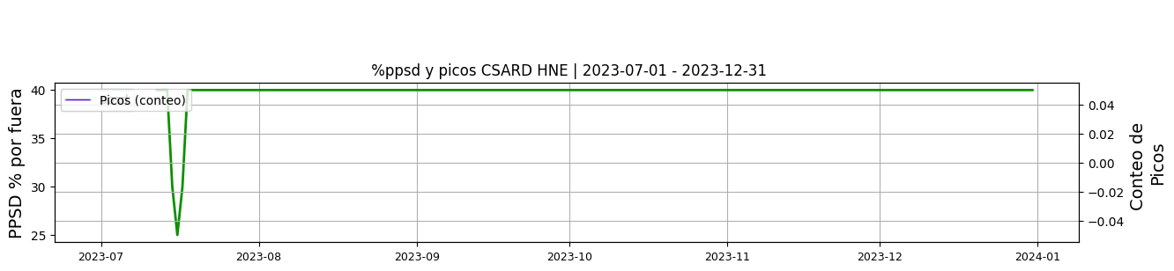 **Figura 4.** Gráfica de %ppsd y picos en los datos de la estación CSARD en sus tres componentes.  
  
**Espectro**   
  
  
  
 **3. Última visita**La última visita a la estación fue el 2023-11-12 por Juan Manuel Solano realizando mantenimiento preventivo, nivelación del acelerógrafo fortimus 7a59, cambio de simcard y limpieza interior y exterior.   
  
  
  
**4. Recomendaciones**